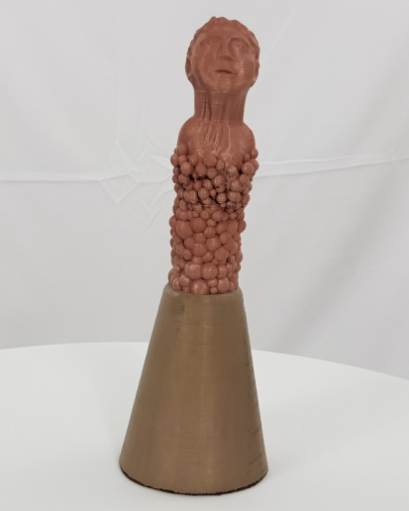
Skulpturens titel : ”Lampens ånd - Du får hvad du ønsker” H 28 cm x B 10 cm x D 10 cm
Nu er jeg færdig med den seneste kreation, og denne gang kan jeg presenter en skulptur.

Jeg har altid undret mig over, at vores ønsker skal gemmes væk i en støvet gammel lampe, så derfor har jeg gjort ånden synlig, ved at taget ånden ud af lampen, og placeret den på en søjle.
Nu står ånden altid klar til, at opfylde alle dine ønsker.
Naturligvis er der en brugsanvisning for brug af ånden. Se nedenfor.

Brugsanvisning
1. Dine ønsker skal være specifikke.
2. Du skal tro på, at dine ønsker går i opfyldelse
3. Der er indbygget en fortrydelsesret.
Den indbyggede anordning er lagt ind i skulpturen, fordi du skal have en mulighed for, at fortryde dit ønske.

Advarsel
Pas på med hvad du ønsker.
Det anbefales, at du har tænkt over, om du kan klare de konsekvenser der opstår, når dine ønsker bliver opfyldt.
Den indbyggede fortrydelsesret, kan kun anvendes, inden ønsket bliver opfyldt. Når ønsket er opfyldt, er det ikke muligt at annulleret det.

Du kan gå ind på min hjemmeside og se figuren http://buxbomsart.com/shop/skulpturer.html

God weekend
kærlig hilsen
Pia

Mobil: 50572358 E-mail: buxbomsart@gmail.com Web: www.buxbomsart.dk
Besøg vores facebookgruppe https://www.facebook.com/groups/buxbomsart/

Vil du afmelde dette nyhedsbrev, så tryk her: buxbomsart@gmail.com

